Депутат Николай Гончар встретится с жителями Хамовников
03.11.2016
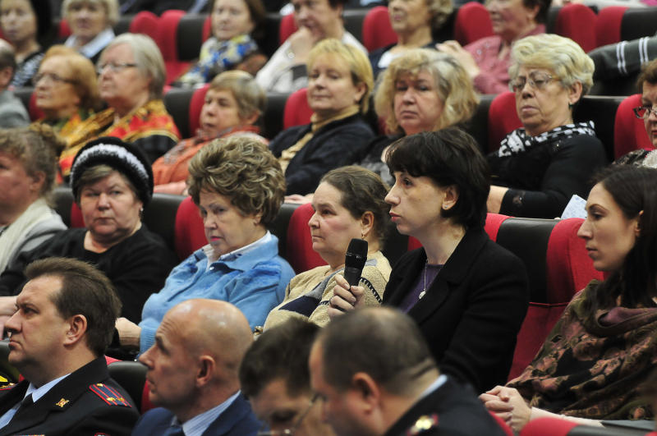
В Хамовниках 12 ноября пройдет встреча депутата Государственной Думы Николая Гончара с жителями района.
В ноябре Николай Гончар планирует встретиться с населением Москвы разных районов. В Центральном административном округе столицы москвичи следующих районов смогут пообщаться с депутатом: Замоскворечье, Хамовники и Красносельский.
В Хамовниках встреча пройдет в стенах детской музыкальной школы имени Бетховена. Николай Гончар ответит на вопросы москвичей, а также обсудит актуальные вопросы и проблемы жизни района с участниками встречи. Встреча начнется в 12:00 и завершится в 14:00.
Детская музыкальная школа имени Бетховена находится по адресу: Большой Могильцевский переулок, дом 4-6.

Адрес страницы: http://hamovniki.mos.ru/presscenter/news/detail/4113265.html
Управа района Хамовники города Москвы

